2022年度
益阳市赫山区委办公室
部门决算

目录
第一部分 益阳市赫山区委办公室概况
一、部门职责
二、机构设置
第二部分 部门决算表
一、收入支出决算总表
二、收入决算表
三、支出决算表
四、财政拨款收入支出决算总表
五、一般公共预算财政拨款支出决算表
六、一般公共预算财政拨款基本支出决算明细表
七、政府性基金预算财政拨款收入支出决算表
八、国有资本经营预算财政拨款支出决算表
九、财政拨款“三公”经费支出决算表
第三部分 部门决算情况说明
一、收入支出决算总体情况说明
二、收入决算情况说明
三、支出决算情况说明
四、财政拨款收入支出决算总体情况说明
五、一般公共预算财政拨款支出决算情况说明
六、一般公共预算财政拨款基本支出决算情况说明
七、一般公共预算财政拨款三公经费支出决算情况说明
八、政府性基金预算收入支出决算情况
九、关于机关运行经费支出说明
十、一般性支出情况说明
十一、关于政府采购支出说明
十二、关于国有资产占用情况说明
十三、关于预算绩效情况的说明
第四部分 名词解释

第一部分

益阳市赫山区委办公室概况

部门职责
（一）根据区委的部署，围绕区委、区政府中心工作，组织政治、经济、文化等方面重大问题的调查研究，提出意见和建议,供区委决策参考。
（二）负责定期收集分析本区社会经济动态，摘报区内外改革动向、政策动态和工作经验。
（三）围绕区委中心工作，搞好综合协调，开展调查研究，收集报送信息，反映社会动态，为区委决策提供信息服务。
（四）起草或修改区委重要文件、向上级党委的汇报材料和区委领导的报告、讲话、署名文章等文稿。
（五）负责中央、省委、市委方针政策、区委重要决策部署、领导批示件贯彻落实情况的督促检查工作；负责组织协调区委的重要督查活动，调查核实有关情况，通报各级党组织工作情况。
（六）负责区委召开的会议筹备、组织服务和区委领导的公务活动安排以及区委的接待工作。
（七）负责党中央、省委、市委各有关部门、单位来文处理,区委机关自制公文的起草、送签、打印、校核、传递工作。
（八）负责以区委名义向市委请示报告工作的归口、把关工作；负责统筹、指导、督促全区党组织重大事项报告工作，研究、审核各乡镇（街道、园区）、区直机关各单位向区委的请示，提出处理意见报区委领导审批。
（九）负责党内规范性文件的审核、备案、清理工作。
（十）发现和总结推介典型。根据区委领导的指示参与重大对外宣传工作。
（十一）组织各乡镇（街道、园区）、区直部门交流情况和经验，对重大问题进行联合调研。
（十二）负责区委及区委各工作机关年度督查检查考核计划的归口审核和全区性督查检查考核计划的统一报批、监督实施工作。
（十三）负责贯彻执行党和国家对台工作方针、政策和各项涉台法律法规，开展对台联谊宣传工作。
（十四）负责贯彻执行党中央、省委、市委和区委关于涉外和涉港澳事务工作的方针政策、法律法规，开展对外友好交流工作。
（十五）负责全区党政系统密码管理和密码通信工作；负责中央、省委、市委、区委文件和党政军领导机关机密电报的收发、传递工作。
（十六）负责全区机要密码通信主渠道、电子政务内网、党政专用通信网规划、建设和管理，负责全区电子文件管理工作，协同做好党政机关电子公文系统安全可靠应用推进工作。
（十七）贯彻执行有关保密工作的方针、政策和法律、法规，拟定全区保密工作规章制度、工作计划并组织实施；负责保密法制宣传教育，依法实施保密行政管理，组织保密工作检查，查处失泄密案件和其他保密违法行为；负责涉密计算机信息系统投入使用监督管理，指导监督全区涉密人员管理，负责保密技术检测的网络保密管理工作；负责全区保密技术监督工作；指导监督涉外交往中涉密事项的保密工作；监督管理涉密载体销毁工作。
（十八）负责全区档案事业的发展规划、组织协调，全区档案工作的监督指导，全区档案法规的宣传教育以及依法查处档案违法行为工作。
（十九）负责全区党史资料的收集、整理、撰写，及时、准确向中央、省委、市委党史部门提供党史资料，承担《区委大事记》的编撰工作。
（二十）负责区委和区委办公室印章的管理使用以及各乡镇（街道、园区）党（工）委、区直部门党组（党委）印章的制发工作。
（二十一）负责区委办公室机关财务、车辆等后勤保障服务和离退休人员管理服务工作。
（二十二）完成区委、区委深化改革委员会、赫山区委国安办、区委外事工作委员会及区委领导交办的其他任务。
二、机构设置及决算单位构成
（一）内设机构设置。益阳市赫山区区委办公室单位内设机构包括：总值班室、秘书室、法规室、政研室、综调室、信息中心、督查室、机要保密局、区委全面深化委员会办公室秘书室、赫山区委国安办、档案管理股、财务室。
（二）决算单位构成。益阳市赫山区区委办公室单位2022年部门决算汇总公开单位构成包括：区委办机关本级决算。

第二部分

部门决算表

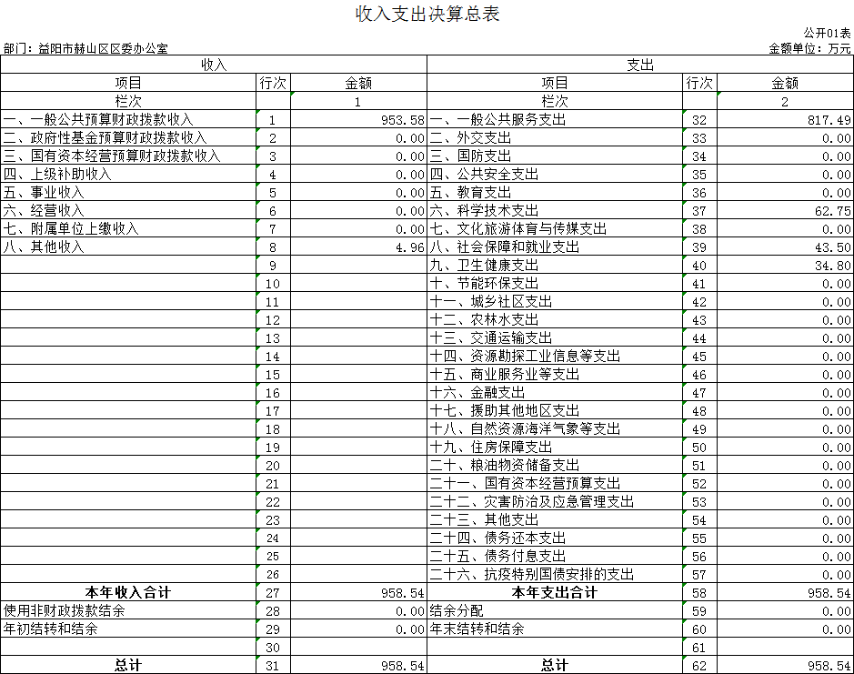

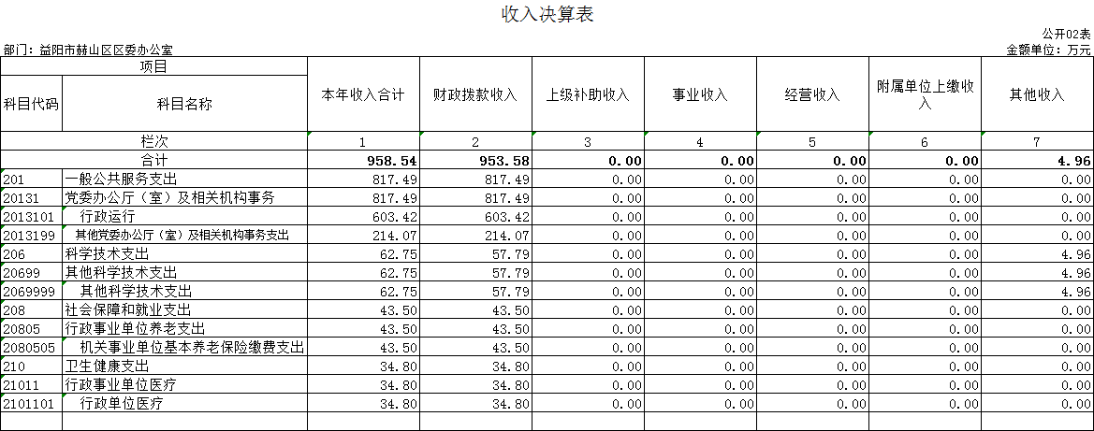

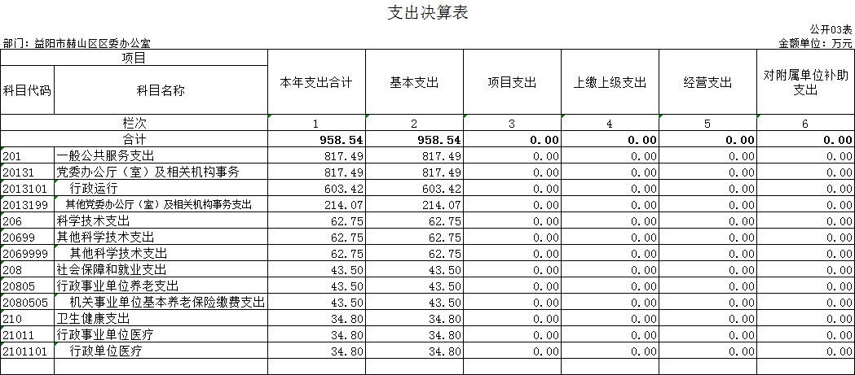

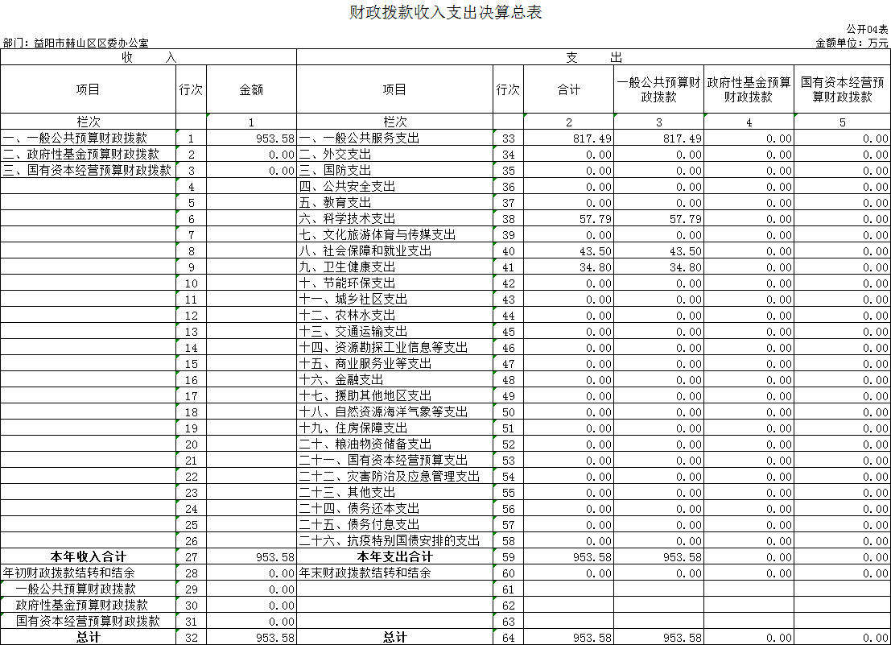

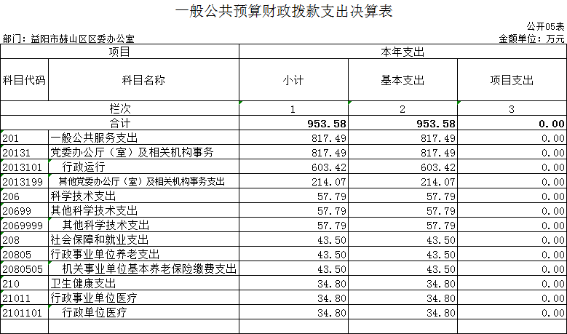

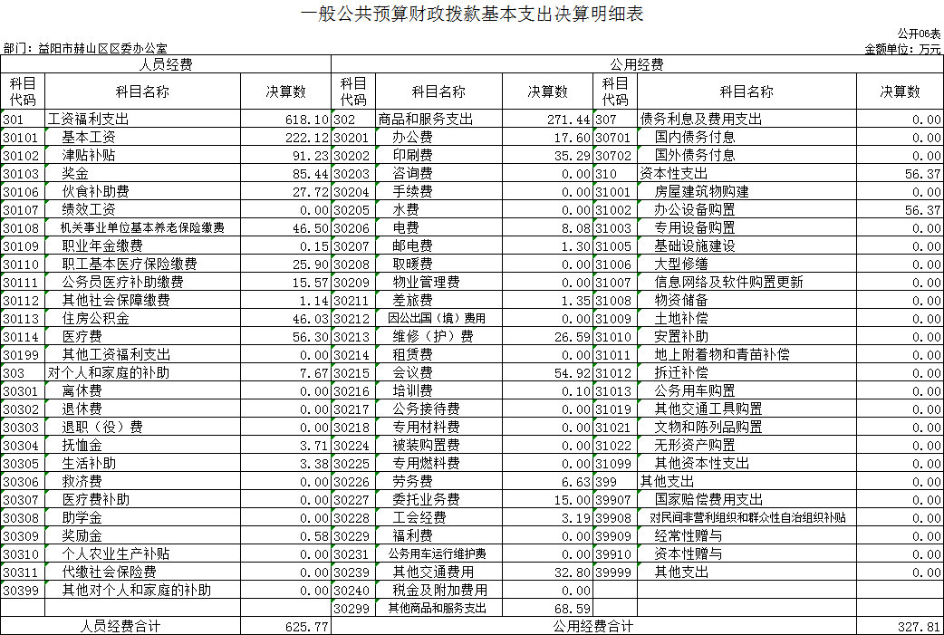

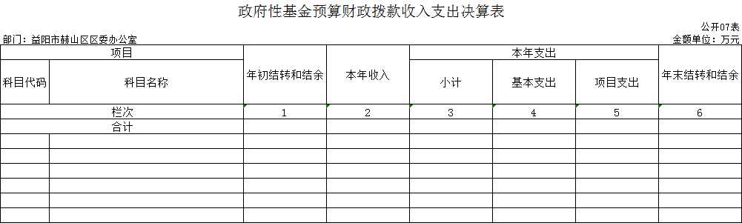
本年本单位此项业务无发生，本表无数据。

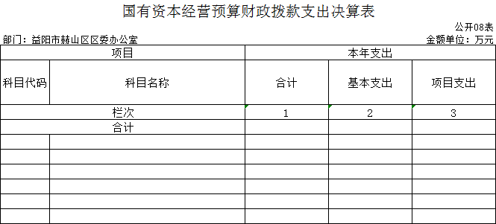
本年本单位此项业务无发生，本表无数据。

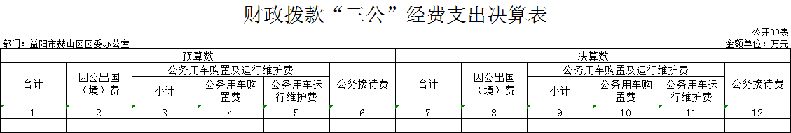
本年本单位此项业务无发生，本表无数据。

第三部分

2022年度部门决算情况说明

一、收入支出决算总体情况说明
2022年度收入总计958.54万元。与上年相比，增加86.83万元，增长9.96%，主要是因为工作职能增加、人员调入以及其他收入减少。
2022年度支出总计958.54万元。与上年相比，减少3.51万元，减少0.37%，主要是因为人员调整。
二、收入决算情况说明
2022年度收入合计958.54万元，其中：财政拨款收入953.58万元，占99.48%；上级补助收入0元，占0%；事业收入0万元，占0%；经营收入0万元，占0%；附属单位上缴收入0万元，占0%；其他收入4.96万元，占0.52%。
三、支出决算情况说明
2022年度支出合计958.54万元，其中：基本支出958.54万元，占100%；项目支出0万元，占0%；上缴上级支出0万元，占0%；经营支出0万元，占0%；对附属单位补助支出0万元，占0%。
四、财政拨款收入支出决算总体情况说明
2022年度财政拨款收入953.58万元，与上年相比，增加134.89万元,增长16.48%，主要是因为蔡以及其他收入减少。
2022年度财政拨款支出953.58万元，与上年相比，增加43.02万元,增长4.72%，主要是因为工作职能增加、人员调整。
五、一般公共预算财政拨款支出决算情况说明
（一）财政拨款支出决算总体情况
2022年度财政拨款支出953.58万元，占本年支出合计的99.48%，与上年相比，财政拨款支出增加43.02万元，增长4.72%，主要是因为……
（二）财政拨款支出决算结构情况
2022年度财政拨款支出953.58万元，主要用于以下方面：一般公共服务（类）支出817.49万元，占85.73%；科学技术支出57.79万元，占6.06%；社会保障和就业支出43.50万元，占4.56%；卫生健康支出34.80万元，占3.65%。
（三）财政拨款支出决算具体情况
2022年度财政拨款支出年初预算数为541.73万元，支出决算数为953.58万元，完成年初预算的176.02%，其中：
1、一般公共服务支出（类）党委办公厅（室）及相关机构事务（款）行政运行（项）。
年初预算为432.43万元，支出决算为603.42万元，完成年初预算的139.54%，决算数大于年初预算数的主要原因是：较上年度年中临时性工作开展较多。
2、一般公共服务支出（类）党委办公厅（室）及相关机构事务（款）其他党委办公厅（室）及相关机构事务支出（项）。
年初预算为0万元，支出决算为214.07万元，决算数大于年初预算数的主要原因是：年中临时性专项业务工作开展增加。
3、科学技术支出（类）其他科学技术支出（款）其他科学技术支出（项）。
年初预算为0万元，支出决算为57.79万元，决算数大于年初预算数的主要原因是：较上年度年中临时性工作开展较多，年初未预计此项开支。
4、社会保障和就业支出（类）行政事业单位养老支出（款）机关事业单位基本养老保险缴费支出（项）
年初预算为43.50万元，支出决算为43.50万元，完成年初预算的100%，决算数等于年初预算数。
5、卫生健康支出（类）行政事业单位医疗（款）行政单位医疗（项）
年初预算为34.70万元，支出决算为34.80万元，完成年初预算的99.71%，决算数小于年初预算数主要原因是：人员调动。
六、一般公共预算财政拨款基本支出决算情况说明
2022年度财政拨款基本支出953.58万元，其中：人员经费625.77万元，占基本支出的65.62%,主要包括基本工资、津贴补贴、奖金、伙食补助费、机关事业单位基本养老保险缴费、职业年金缴费、职工基本医疗保险缴费、其他社会保障缴费、住房公积金、其他工资福利支出、离休费、生活补助、奖励金、其他对个人和家庭的补助；公用经费327.81万元，占基本支出的34.38%，主要包括办公费、印刷费、水费、电费、邮电费、差旅费、维修（护）费、会议费、公务接待费、劳务费、工会经费、公务用车运行维护费、其他交通费、其他商品服务支出、办公设备购置。
七、财政拨款三公经费支出决算情况说明（注意：三公经费情况说明，往年为一般公共预算财政拨款口径，今年为财政拨款口径）
（一）“三公”经费财政拨款支出决算总体情况说明
2022年度“三公”经费财政拨款支出预算为7万元，支出决算为0万元，完成预算的0%，其中：
因公出国（境）费支出预算为0万元，支出决算为0万元，完成预算的100%，决算数等于预算数的主要原因是严格控制预算要求，与上年相比持平，持平的主要原因是近两年均未进行因公出国境活动。
公务接待费支出预算为3.00万元，支出决算为0万元，完成预算的0%，决算数小于预算数的主要原因是认真贯彻落实中央“八项规定”精神、厉行节约要求，从严控制公务接待费开支，与上年相比持平，持平的主要原因是近两年均大力控制公务接待费开支。
公务用车购置费支出预算为0万元，支出决算为0万元，完成预算的100%，决算数等于预算数的主要原因是严格控制预算要求，与上年相比持平，主要原因是近两年均未购置公务用车。
公务用车运行维护费支出预算为0万元，支出决算为0万元，完成预算的100%。
（二）“三公”经费财政拨款支出决算具体情况说明
2022年度“三公”经费财政拨款支出决算中，公务接待费支出决算0万元，占0%,因公出国（境）费支出决算0万元，占0%,公务用车购置费及运行维护费支出决算0万元，占0%。其中：
1、因公出国（境）费支出决算为0万元，全年安排因公出国（境）团组0个，累计0人次。
2、公务接待费支出决算为0万元。
3、公务用车购置费及运行维护费支出决算为0万元，其中：公务用车购置费0万元，单位本级更新公务用车0辆。截止2022年12月31日，我单位开支财政拨款的公务用车保有量为0辆。
八、政府性基金预算收入支出决算情况
2022年度政府性基金预算财政拨款收入0万元；年初结转和结余0万元；支出0万元，其中基本支出0万元，项目支出0万元；年末结转和结余0万元。具体情况如下：本单位无政府性基金收支。
九、关于机关运行经费支出说明
本部门2022年度机关运行经费支出327.81万元，比上年决算数减少4.58万元，减少1.37%。主要原因是：因为较上年度防疫工作开支减少。
十、一般性支出情况说明
2022年本部门开支会议费54.91万元，用于召开党委常务会议、赫山区区委全会、经济形势工作会议、书记办公会议、工作例会、临时性会议等会议开支。
十一、关于政府采购支出说明
本部门2022年度政府采购支出总额0万元，其中：政府采购货物支出0万元、政府采购工程支出0万元、政府采购服务支出0万元。
十二、关于国有资产占用情况说明
截至2022年12月31日，部门（单位）共有车辆0辆，其中，主要领导干部用车0辆，机要通信用车0辆、应急保障用车0辆、执法执勤用车0辆、特种专业技术用车0辆、其他用车0辆；单位价值50万元以上通用设备0台（套）；单位价值100万元以上专用设备0台（套）。
十三、关于2022年度预算绩效情况的说明
（一）部门整体支出绩效情况
根据预算绩效管理要求，我部门组织对2022年度一般公共预算项目支出全面开展绩效自评，其中，一级项目0个，二级项目0个，共涉及资金0万元，占一般公共预算项目支出总额的0%。组织对2022年度0个政府性基金预算项目支出开展绩效自评，共涉及资金0万元，占政府性基金预算项目支出总额的0%。组织对2022 年度0个国有资本经营预算项目支出开展绩效自评，共涉及资金0万元，占国有资本经营预算项目支出总额的0%。
组织对0个项目开展了部门评价，涉及一般公共预算支出0万元，政府性基金预算支出0万元，国有资本经营预算支出0万元。从评价情况来看，对预算绩效评价情况无说明。
组织对0个单位开展整体支出绩效评价，涉及一般公共预算支出0万元，政府性基金预算支出0万元。从评价情况来看，对整体支出绩效评价情况无说明。
（二）存在的问题及原因分析
无。

第四部分

名词解释

财政拨款收入：指本级财政当年拨付的资金。
上年结转和结余：指以前年度尚未完成、结转到本年按有关规定继续使用的资金。
年末结转和结余资金：指本年度或以前年度预算安排、因客观条件发生变化无法按原计划实施，需要延迟到以后年度按有关规定继续使用的资金。
基本支出：指保障机构正常运转、完成支日常工作任务而发生的人员支出和公用支出。
项目支出：指在基本支出之外为完成特定行政任务和事业发展目标所发生的支出。
“三公”经费：指用财政拨款安排的因公出国（境）费、公务用车购置及运行费和公务接待费。
政府采购 ：是指国家各级政府为从事日常的政务活动或为了满足公共服务的目的，利用国家财政性资金和政府借款购买货物、工程和服务的行为。
工资福利支出：反映单位开支的在职职工和编制外长期聘用人员的各类劳动报酬，以及为上述人员缴纳的各项社会保险费等。
基本工资：反映按规定发放的基本工资，包括公务员的职务工资、级别工资；机关工人的岗位工资、技术等级工资；事业单位工作人员的岗位工资、薪级工资；各类学校毕业生试用期(见习期)工资、新参加工作工人学徒期、熟练期工资；军队（武警）军官、文职干部的职务（专业技术等级）工资、军衔（级别）工资、基础工资和军龄工资；军队士官的军衔等级工资、基础工资和军龄工资等。
津贴补贴：反映经国家批准建立的机关事业单位艰苦边远地区津贴、机关工作人员地区附加津贴、机关工作人员岗位津贴、事业单位工作人员特殊岗位津贴补贴等。
奖金：反映机关工作人员年终一次性奖金。
伙食补助费：反映单位发给职工的伙食补助费，如误餐补助等。
机关事业单位基本养老保险缴费：反映机关事业单位缴纳的基本养老保险费。由单位代扣的工作人员基本养老保险缴费，不在此科目反映。
职业年金缴费：反映机关事业单位实际缴纳的职业年金支出。由单位代扣的工作人员职业年金缴费，不在此科目反映。
职工基本医疗保险缴费：反映单位为职工缴纳的基本医疗保险费。
其他社会保障缴费：反映单位为职工缴纳的基本医疗、失业、工伤、生育等社会保险费，残疾人就业保障金，军队（含武警）为军人缴纳的伤亡、退役医疗等社会保险费。
住房公积金：反映行政事业单位按人力资源和社会保障部、财政部规定的基本工资和津贴补贴以及规定比例为职工缴纳的住房公积金。
其他工资福利支出：反映上述项目未包括的人员支出，如各种加班工资、病假两个月以上期间的人员工资、编制外长期聘用人员，公务员及参照和依照公务员制度管理的单位工作人员转入企业工作并按规定参加企业职工基本养老保险后给予的一次性补贴等。
商品和服务支出：反映单位购买商品和服务的支出（不包括用于购置固定资产的支出、战略性和应急储备支出）。
办公费：反映单位购买按财务会计制度规定不符合固定资产确认标准的日常办公用品、书报杂志等支出。
印刷费：反映单位的印刷费支出。
咨询费：反映单位咨询方面的支出。
水费：反映单位支付的水费、污水处理费等支出。
电费：反映单位的电费支出。
邮电费：反映单位开支的信函、包裹、货物等物品的邮寄费及电话费、电报费、传真费、网络通讯费等。
物业管理费：反映单位开支的办公用房以及未实行职工住宅物业服务改革的在职职工和离退休人员宿舍等的物业管理费，包括综合治理、绿化、卫生等方面的支出。
差旅费：反映单位工作人员出差发生的城市间交通费、住宿费、伙食补贴费和市内交通费。
维修(护)费：反映单位日常开支的固定资产（不包括车船等交通工具）修理和维护费用，网络信息系统运行与维护费用，以及按规定提取的修购基金。
租赁费：反映租赁办公用房、宿舍、专用通讯网以及其他设备等方面的费用。
会议费：反映会议中按规定开支的住宿费、伙食费、会议室租金、交通费、文件印刷费、医药费等。
培训费：反映除因公出国（境）培训费以外的各类培训支出。
公务接待费：反映单位按规定开支的各类公务接待（含外宾接待）费用。
劳务费：反映支付给单位和个人的劳务费用，如临时聘用人员、钟点工工资，稿费、翻译费，评审费等。
委托业务费：反映因委托外单位办理业务而支付的委托业务费。
工会经费：反映单位按规定提取的工会经费。
福利费：反映单位按规定提取的福利费。
其他交通费用：反映单位除公务用车运行维护费以外的其他交通费用。如公务交通补贴，租车费用、出租车费用，飞机、船舶等的燃料费、维修费、保险费等。
其他商品和服务支出：反映上述科目未包括的日常公用支出。如行政赔偿费和诉讼费、国内组织的会员费、来访费、广告宣传、其他劳务费及离休人员特需费、公用经费等。
对个人和家庭的补助：反映政府用于对个人和家庭的补助支出。
离休费：反映行政事业单位和军队移交政府安置的离休人员的离休费、护理费和其他补贴。
退休费：反映行政事业单位和军队移交政府安置的退休人员的退休费和其他补贴。
抚恤金：反映按规定开支的烈士遗属、牺牲病故人员遗属的一次性和定期抚恤金，伤残人员的抚恤金，离退休人员等其他人员的各项抚恤金。
生活补助：反映按规定开支的优抚对象定期定量生活补助费，退役军人生活补助费，行政事业单位职工和遗属生活补助，因公负伤等住院治疗、住疗养院期间的伙食补助费，长期赡养人员补助费，由于国家实行退耕还林禁牧舍饲政策补偿给农牧民的现金、粮食支出，对农村党员、复员军人以及村干部的补助支出，看守人员和犯人的伙食费、药费等。
助学金：反映各类学校学生助学金、奖学金、学生贷款、出国留学（实习）人员生活费，青少年业余体校学员伙食补助费和生活费补贴，按照协议由我方负担或享受我方奖学金的来华留学生、进修生生活费等。
奖励金：反映政府各部门的奖励支出，如对个体私营经济的奖励、计划生育目标责任奖励、独生子女父母奖励等。
办公设备购置：反映用于购置并按财务会计制度规定纳入固定资产核算范围的办公家具和办公设备的支出，以及按规定提取的修购基金。
机关运行经费：指为保障行政单位（包括参照公务员法管理的事业单位）运行用于购买货物和服务的各项资金，包括办公及印刷费、邮电费、差旅费、会议费、福利费、日常维修费、专用材料及一般设备购置费、办公用房水电费、办公用房取暖费、 办公用房物业管理费、 公务用车运行维护费以及其他费用。

